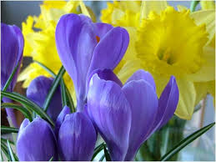
Вітаємо Ліну Василівну Костенко з днем народження!!!

«Жінка, яка стала сумлінням нації, – 19 березня

Ліні Костенко

виповнюється 90 років»

(На допомогу у підготовці

до ЗНО з української мови

та літератури 2020)

